# Démarche qualité

## La démarche qualité c’est quoi

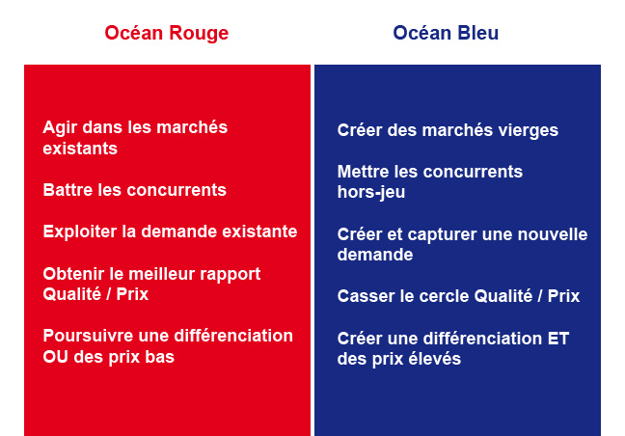

Exemple océan bleu : capsules Nespresso

Puis transition en océan rouge : les concurrents arrivent sur le marché

Nespresso propose sur la qualité de produit, d’accueil etc.

Curiosité 🡺 adaptabilité

Il faut avoir un système d’amélioration continue

## La qualité c’est quoi ?

* Qualité produit
* Qualité service
* Conditions de travail

La compétence cela se paye

Pour vendre de la qualité il faut des employés compétents : bien formés, bien payés

Lidl développe ses parts de marché, Lidl est passé de hard discounter à magasin plus qualitatif

Avant les clients achetaient ce que la grande distrib vendait, maintenant la grande distrib doit prévoir les besoins client pour pouvoir vendre

La qualité c’est aussi « est ce que vous seriez prêt à acheter un vêtement fabriqué par des enfants ? »

Démarche qualité Nespresso : capsules recyclables mais il ne faut pas que cela devienne une démarche marketing

La qualité est présente dans beaucoup de domaines

La qualité n’est pas forcément liée au prix

Le triangle de la qualité :

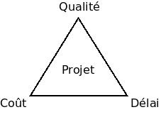

La qualité rapporte de l’argent

Le vite et bien est possible ? c’est compliqué, et on finit par tomber dans l’habitude donc danger, difficile d’évoluer

Formation

* La personne peut-elle suivre la formation ?
* La personne veut elle suivre la formation ?

L’acteur le plus important : le patron car prends les décisions, paye, il faut le convaincre

Exemple de la démarche qualité ISO-9001 qui coute mais qui rapporte plus et permet d’être certifié à l’internationale

Notre génération (z) est la plus impliquée dans la qualité, on est les (futurs) consommateurs, on est les consommateurs et les investigateurs de cette démarche qualité

Qualité de vie au travail ? l’employé a envie de travailler et voir ses collègues, apprécier venir au travail

Bien-être au travail :

* Le salarié comprenne le sens et l’utilité de son travail
* Communiquer au lieu d’informer uniquement (communiquer : informer avec feedback)
* Reconnaissance : Feedback sur le boulot bien mais aussi mal et expliquer comment ne pas faire d’erreurs
* Autonomie : confiance en eux, sentiment d’être acteur de son métier

Il faut travailler avec les salariés et leurs représentants

CSE obligatoire à partir de 11 employés, ce sont des élus du personnel (2/3 ne sont pas syndiqués)

Donc meilleure adhésion des employés pour la démarche qualité, pas subir mais acteur

Imposer la qualité cela ne marche pas il faut la proposer et qu’elle soit acceptée

Erreur est de penser que la démarche qualité que cela coute, mais cela rapporte beaucoup plus que le cout

RQSE (Responsable Qualité Sécurité Environnement) 🡺 rôle : instigateur

Management transverse : impliquer toutes les unités de travail sans supplanter le manager

Un bon RQSE est un leader

Manager = donner des ordres

Leader = capacité à ce que les gens nous suivent